Döntési táblák

Precíz és kompakt módja annak, hogy összetett logikát modellezzünk.

A feltételek és kimeneteket összefüggéseit lehet velük felírni.

Elegáns módot nyújt arra, hogy sok független feltételt hozzunk összefüggésbe számos kimenettel.

# Felépítés

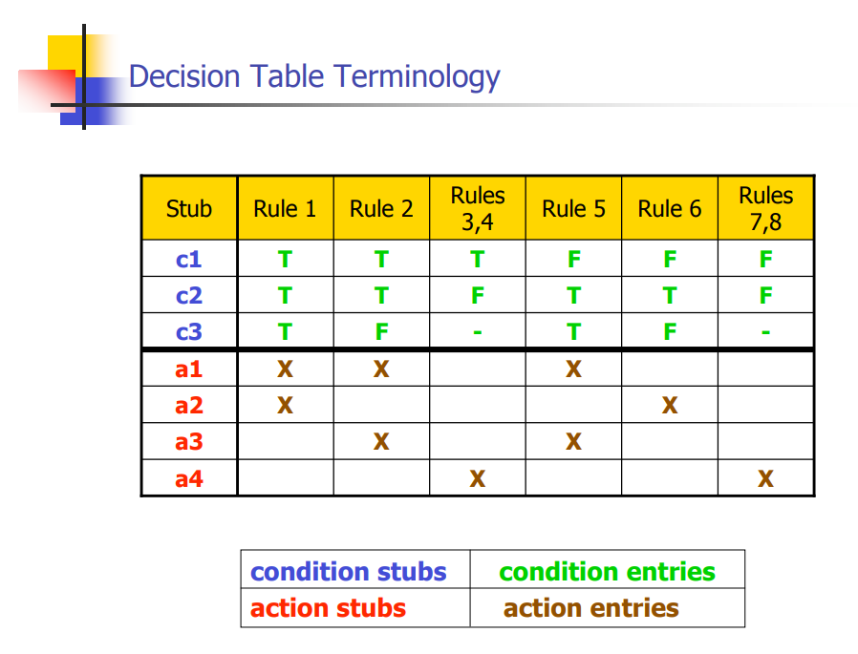

* Conditions
  + Inputok
  + inputok ekvivalencia osztályai
* Actions
  + output
  + jelentős funkcionális feldolgozási egységek

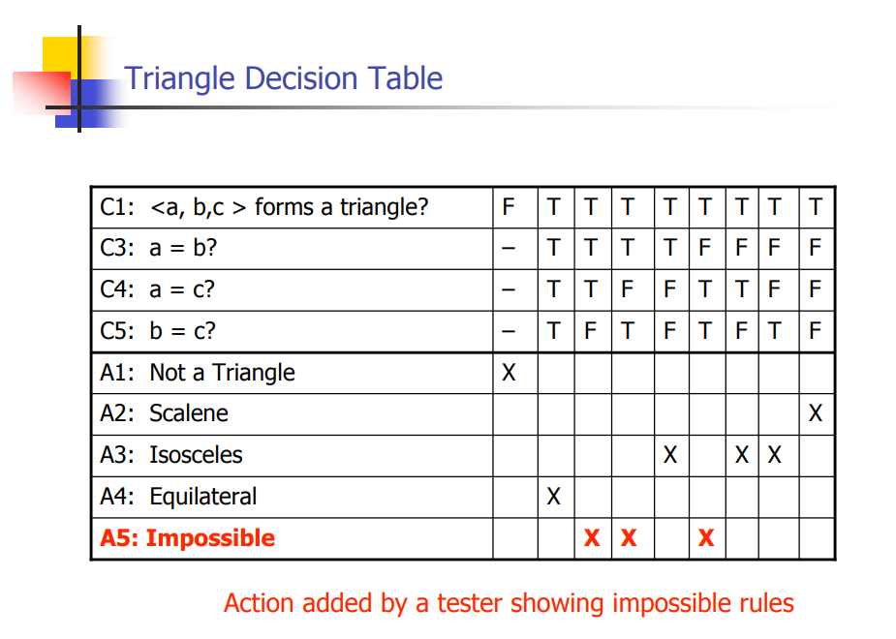

Egyszerű változat az, ahol igaz-hamis bemenetek vannak. Ilyenkor n bemenetre 2^n lehetséges szabály van.

A – bemenetek azt jelképezik, hogy nincs következménye a bemenetnek a többi miatt. Ezek valami le nem írt szabályszerűséget jeleznek.

# Felhasználás

* A specifikáció átalakítható ebbe, vagy le is írható ebben
* A bemeneteknek sorrendiségtől függetlennek kell lenniük (se a szabályok értelmezésben, se kimenetben)
  + Legtöbbször ez szokott lenni a helyzet
* Amikor végigmegyünk egy szabályon és megvannak a kimenetek, más szabályokat már nem kell figyelembe vennünk

# Feladat

Írjunk fel egy döntési táblát az alábbi scenariora:

Egy cég a sales alkalmazottainak bónuszt fizet, ha 1000$-nál többet értékesítenek a hónapban.

A bónusz így néz ki:

* 0.5%, ha 1000$ felett értékesít
* 1%, ha 2000$ felett értékesít
* 1%, ha 5 éve a cégnél van

Az 3. pont additív a másik kettővel, de a 2. nem additív az 1. ponttal.